**Gpt_academic部署教程**

1.下载项目

git clone --depth=1 https://github.com/binary-husky/gpt_academic.gitcd gpt_academic

2.配置API_KEY等变量

（1）在config.py中，配置API KEY等变量。

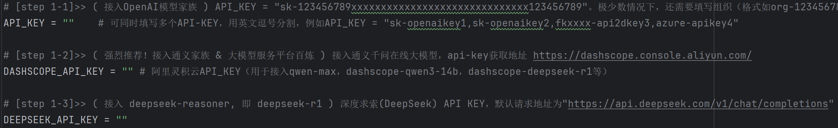

程序会优先检查是否存在名为config_private.py的私密配置文件，并用其中的配置覆盖config.py的同名配置。强烈建议在config.py同路径下创建一个名为config_private.py的新配置文件，并使用config_private.py配置项目，从而确保自动更新时不会丢失配置。

支持通过环境变量配置项目，环境变量的书写格式参考docker-compose.yml文件。

配置读取优先级: 环境变量 > config_private.py > config.py 」。

备注：三个key填一个即可，推荐使用阿里云的免费额度key（参考<免费API资源获取平台.pdf>）

1. 选择模型

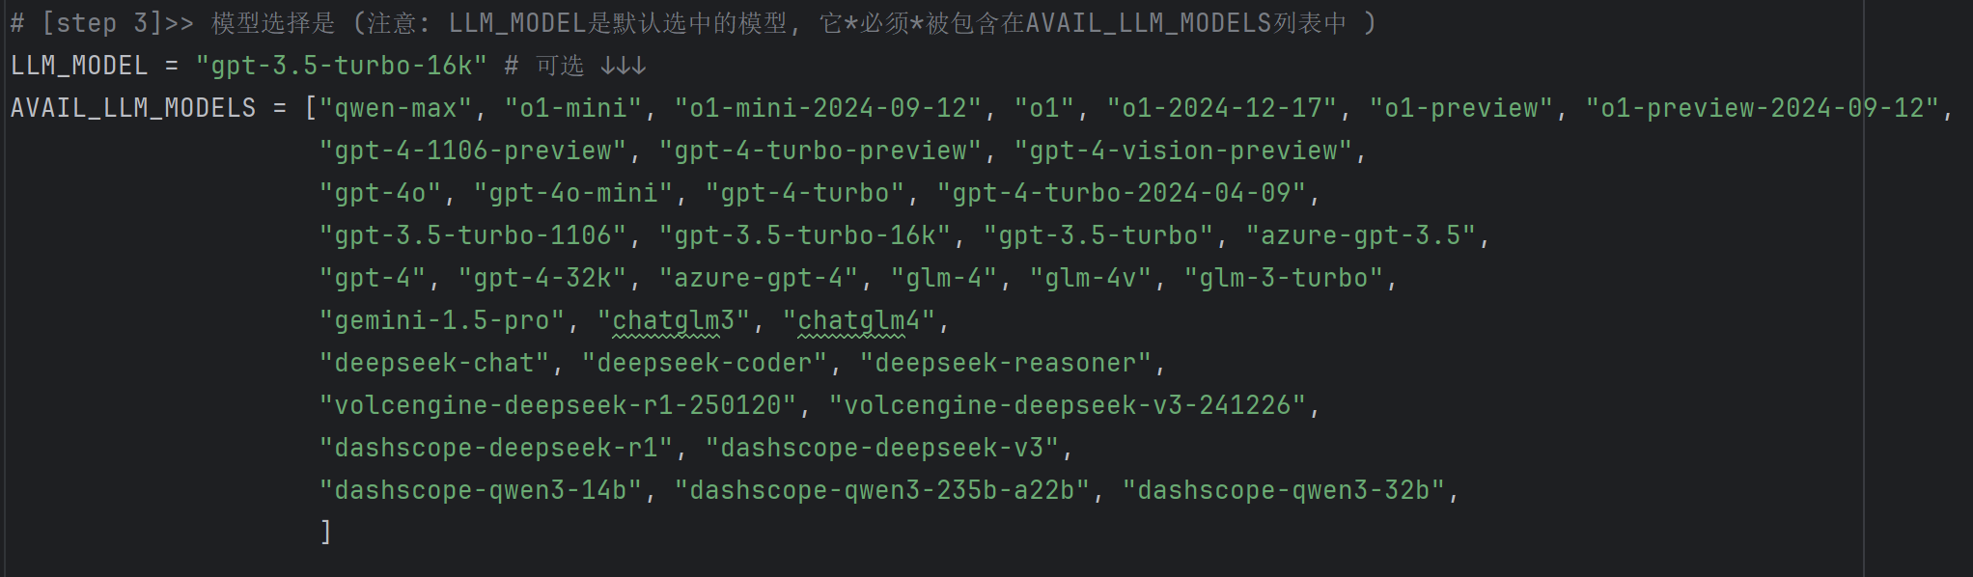

使用上述推荐的阿里云获取key，选择的模型即 “qwen-max”。

3.安装依赖

选择I: 如熟悉python, python推荐版本 3.9 ~ 3.11

python -m pip install -r requirements.txt

（备注：使用官方pip源或者阿里pip源, 临时换源方法：python -m pip install -r requirements.txt -i <https://mirrors.aliyun.com/pypi/simple/）>

选择II: 使用Anaconda（推荐）

conda create -n gptac_venv python=3.11 # 创建anaconda环境

conda activate gptac_venv # 激活anaconda环境

python -m pip install -r requirements.txt # 这个步骤和pip安装一样的步骤

4.运行

python main.py

